Конспект НОД по экспериментальной деятельности

«Вода — водичка» (2 младшая группа)

Воспитатель

Панасенко С.Н

МБДОУ д/с ОВ № 8

Конспект НОД по экспериментальной деятельности «Вода — водичка» (2 младшая группа)
Цели:
— познакомить детей с некоторыми свойствами воды;
— развивать анализирующее восприятие предметов неживой природы;
— развивать творческое воображение, умение проводить несложные эксперименты;
— развивать любознательность, познавательный интерес в процессе экспериментирования с жидкостями.
Задачи:
— развивать внимание и наглядно – действенное мышление;
— воспитывать интерес и добрые чувства к окружающему миру;
— развивать любознательность, речь;
— воспитывать бережное отношение к воде.
Словарная работа: вода, жидкость, бесцветная, безвкусная, прозрачная, опыт.
Материалы и оборудование: стаканчики с водой, стаканчики с молоком и соком (для каждого ребенка), маленькие ложечки, соломинки для коктейля, камушки, игровой персонаж — Буратино.

Ход НОД.
Воспитатель: Ребята, отгадайте загадку:
Она и в озере,
Она и в лужице,
Она и в чайнике
У нас кипит.
Она и в реченьке
Бежит, журчит. (Вода)
Воспитатель: Сегодня мы с вами больше узнаем о воде; познакомимся с ней поближе, а помогать нам будет Буратино.
Буратино: Здравствуйте ребята! А как вы думаете, для чего нам нужна вода?
Дети: Люди пьют воду;
— варят еду;
— моют грязные фрукты и овощи;
— каждый день моют руки и лицо;
— поливают растения, чтобы не засохли;
— вода нужна рыбам и другим обитателям рек, озёр, морей и океанов;
— люди смывают грязь с мебели, моют посуду, стирают одежду.
Воспитатель: Сегодня мы с вами и Буратино превращаемся в исследователей и узнаем о том, что такое вода, её свойства. Вы готовы? Тогда в путь!
(Дети проходят к столам и надевают фартуки)
Опыт 1: «Вода – жидкость».
Дать детям два стаканчика: один – с водой, другой – пустой. Предложить аккуратно перелить воду из одного в другой.
Воспитатель: Что происходит с водой?
Дети: Она льётся.
Воспитатель: Почему она льётся? Вода льётся, потому что она жидкая. Итак, какая вода? (Жидкая)
Вывод: поскольку вода жидкая, может течь, её называют жидкостью.
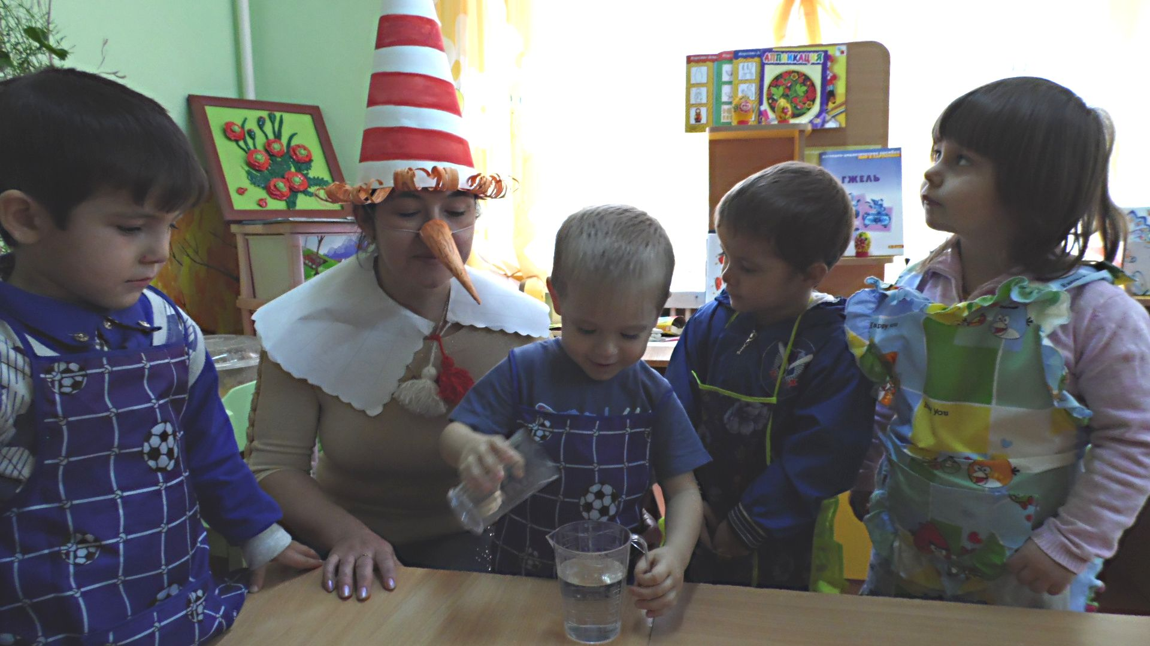
Опыт 2: «У воды нет вкуса».
Буратино: Ребята, какая вода на вкус? (Ответы детей)
Воспитатель: Мы сейчас попробуем воду. Предлагаю детям попробовать воду через соломинку. Есть ли у нее вкус? (Ответы детей). Давайте попробуем сок. Если дети не убедились, что вода не имеет вкуса, предлагаю еще раз попробовать воду. Выясняем, что вода не имеет вкуса. А вот морская вода на вкус соленая, потому что в ней много солей. Ее человек пить не может.
Буратино: Я все понял, вода очень вкусная.
Воспитатель: Буратино, ты не прав. Когда человек очень хочет пить, то с удовольствием пьет воду, и, чтобы выразить свое удовольствие, говорит «Какая вкусная вода», хотя на самом деле ее вкуса не чувствует.
Вывод: у воды нет вкуса.
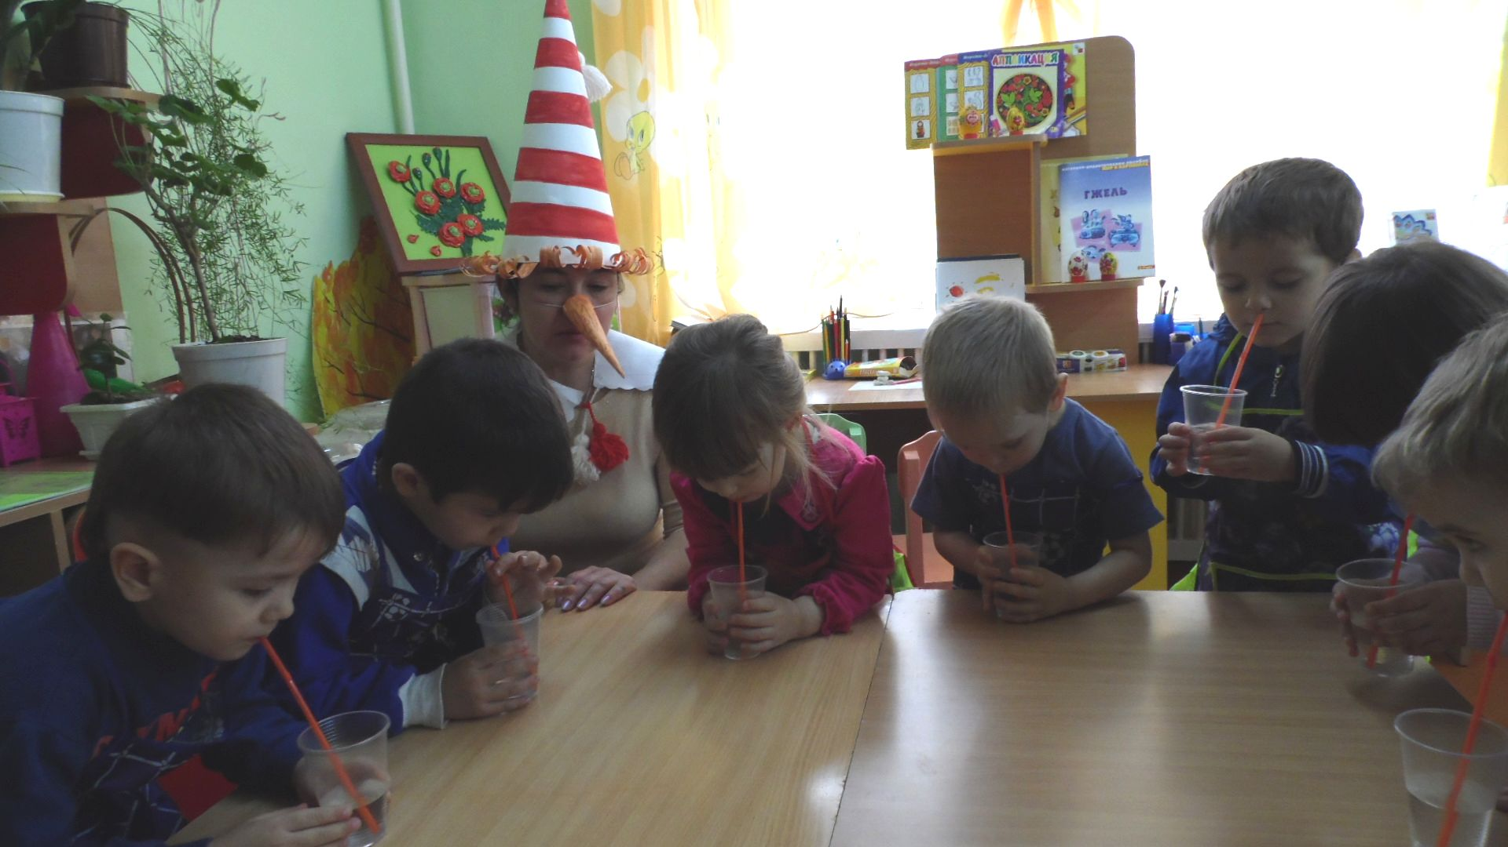
Опыт 3: «Вода прозрачная» Перед детьми стоят два стаканчика: один с водой, другой — с молоком. В оба стаканчика положить по ложечки. В каком из стаканчиков ложечка видна, а в каком — нет? Почему?
Дети: Перед нами молоко и вода, в стаканчике с водой мы видим ложечку, а в стаканчике с молоком — нет.
Буратино: что будет, если опустить в воду и в молоко камушки? Я думаю, что камушки будут видны и воде и в молоке. (Рассуждения детей).
Воспитатель: Ребята, давайте проведем опыт с камушками и увидим, кто прав — вы или Буратино (дети опускают камушки в воду и молоко). Вот видите, ребята, вы правы. Скажите Буратино, какая вода? (прозрачная).
Вывод: вода прозрачная — через нее все видно, а через молоко — нет.
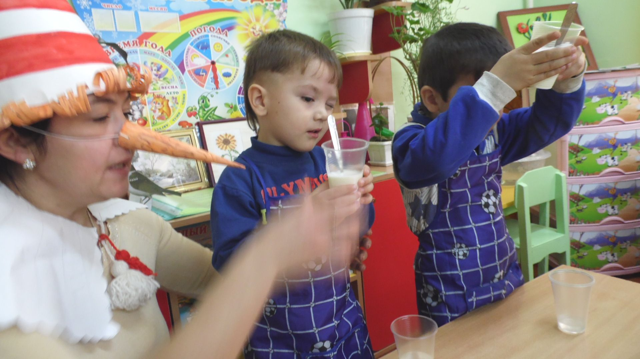
Опыт 4: «У воды нет запаха».
Буратино: Ребята, понюхайте воду и скажите, чем она пахнет? (Ответы детей). Понюхайте воду и сок, сравните запах сока и воды (вода не имеет запаха, а сок имеет запах).
Воспитатель: Дети, чем пахнет вода? Правильно совсем не пахнет. Чистая вода не имеет запаха.
Вывод: у воды нет запаха.
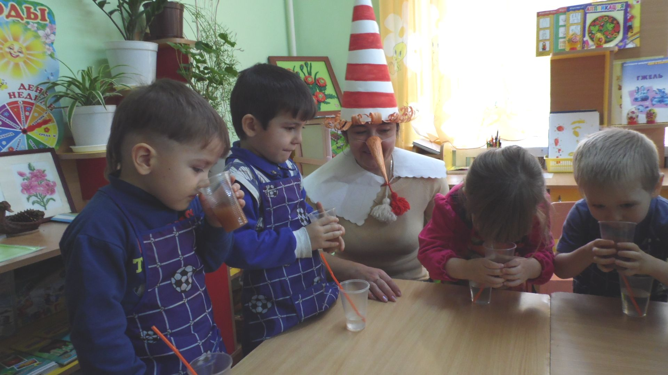
Физкультминутка «Дождик»
Дождик песенку поёт: Дети свободно встряхивают кистями
Кап, кап…
Только кто её поймёт — Недоумённо разводят руками в
Кап, кап? стороны
Не поймем ни я, ни ты, Показывают на себя, на соседа.
Да зато поймут цветы, Изображают пальцами, как
распускаются цветы.
И весенняя листва, Удерживают руки перед собой.
И зеленая трава… Сидя на корточках, шевелят пальцами,
словно гладят траву.
Лучше всех поймет зерно: Показывают, как держат в руках зерно.
Прорастать начнет оно. Совершают змеевидные движения.
Б. Заходер
Воспитатель: Мы немножко отдохнули и теперь можем продолжить. Ребята и Буратино, я приглашаю вас на экскурсию, где вы встретитесь с водой.
Ребята, вот аквариум с рыбками, в нем чистая, прозрачная вода.
Вывод: вода в аквариумах — прозрачная, потому что мы видим в воде всех рыб, улиток.
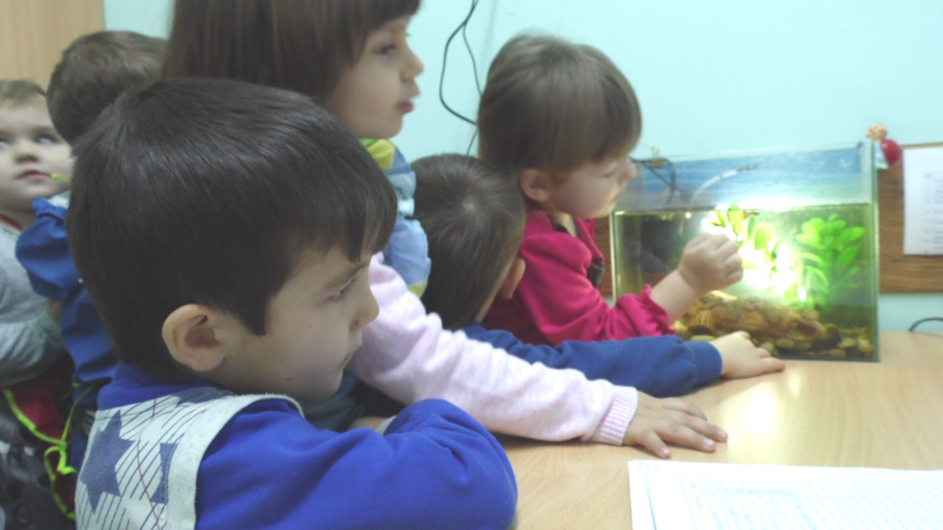
Буратино: Спасибо вам ребята за интересные опыты. Теперь я знаю, что вода прозрачная, не имеет вкуса и запаха. До свидания! До новых встреч!

